科教仪器管理系统操作手册

免税信息登记与审核

信息录入与单证上传
点击信息录入与单证上传菜单后左侧显示审批已通过的合同，合同树根据年度和部门分组显示，右侧为免税设备已填写的设备信息与资料附件，可以通过检索合同名称与三方合同编号来检索合同
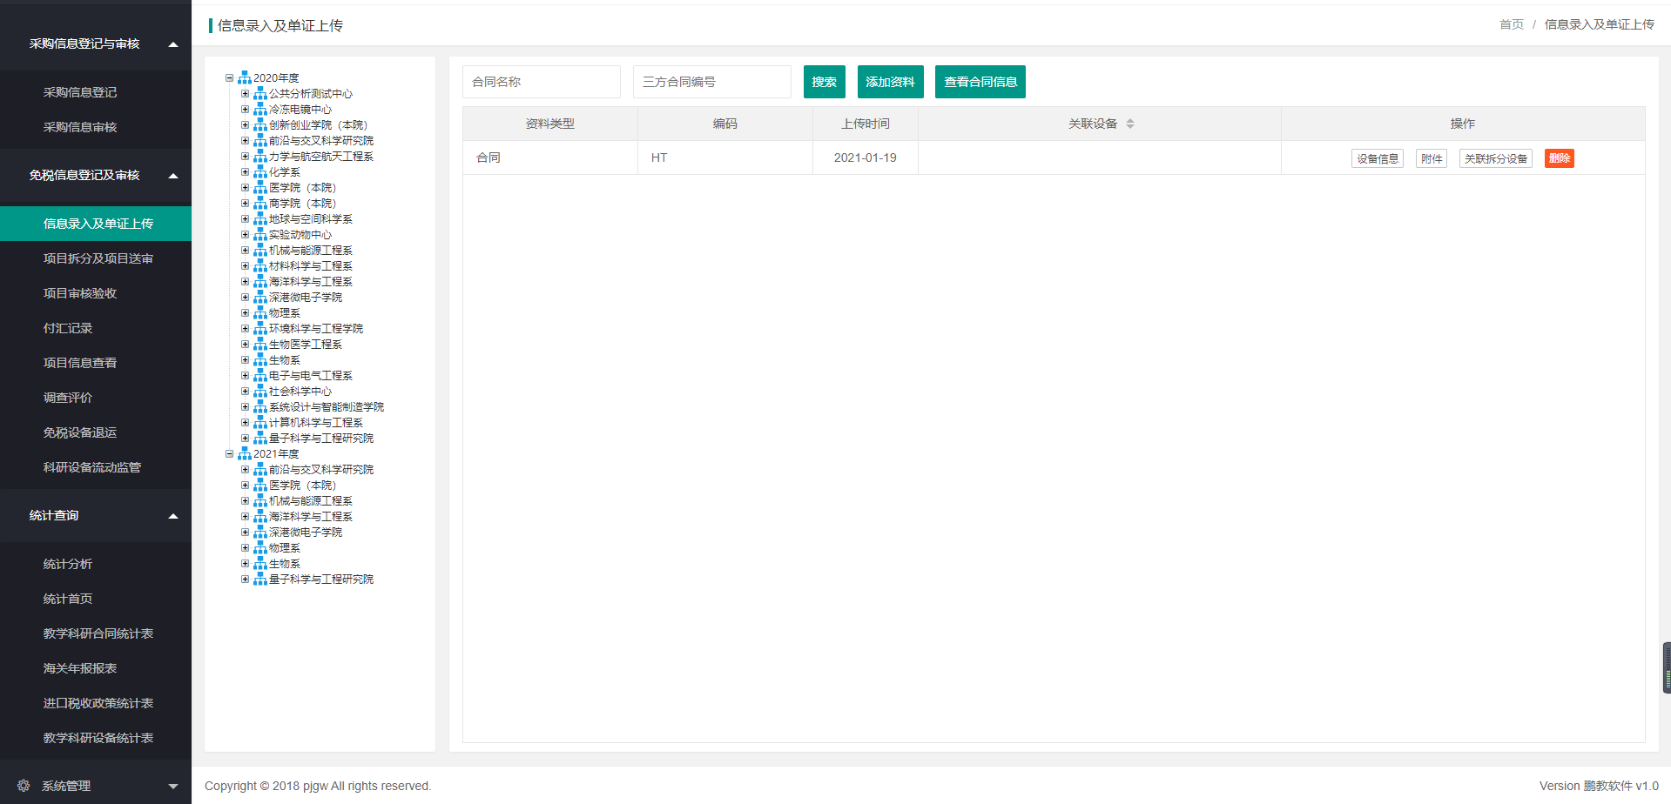

按钮：
- 添加资料：选择上传附件类型后上传附件，点击“保存资料并下一步”按钮则跳转到添加设备进口信息界面根据表头填写进口后点击“保存”按钮，如需将此设备与设备关联点击选中表格的复选框后点击“关联设备”按钮级即可
- 查看合同信息：现在左侧合同树中选中一条合同，点击“查看合同信息”按钮即可查看设备所属的合同信息
- 设备信息：点击“设备信息”按钮后，弹出设备信息窗口，如果添加资料时设备信息没有填写完整或者填写有误可以再次进行补充或者修改
- 附件：点击“附件”按钮后，弹出设备附件窗口，可以在此窗口进行资料添加、删除、预览与下载
- 关联拆分设备：点击“关联拆分设备”按钮后，弹出拆分设备的信息可以在此填写拆分设备的进口信息并保存

项目拆分及项目送审
点击项目拆分及项目送审菜单后左侧显示审批已通过的合同，合同树根据年度和部门分组显示，右侧为采购信息登记中添加的外贸设备信息。可以通过检索合同名称与三方合同编号来检索合同。
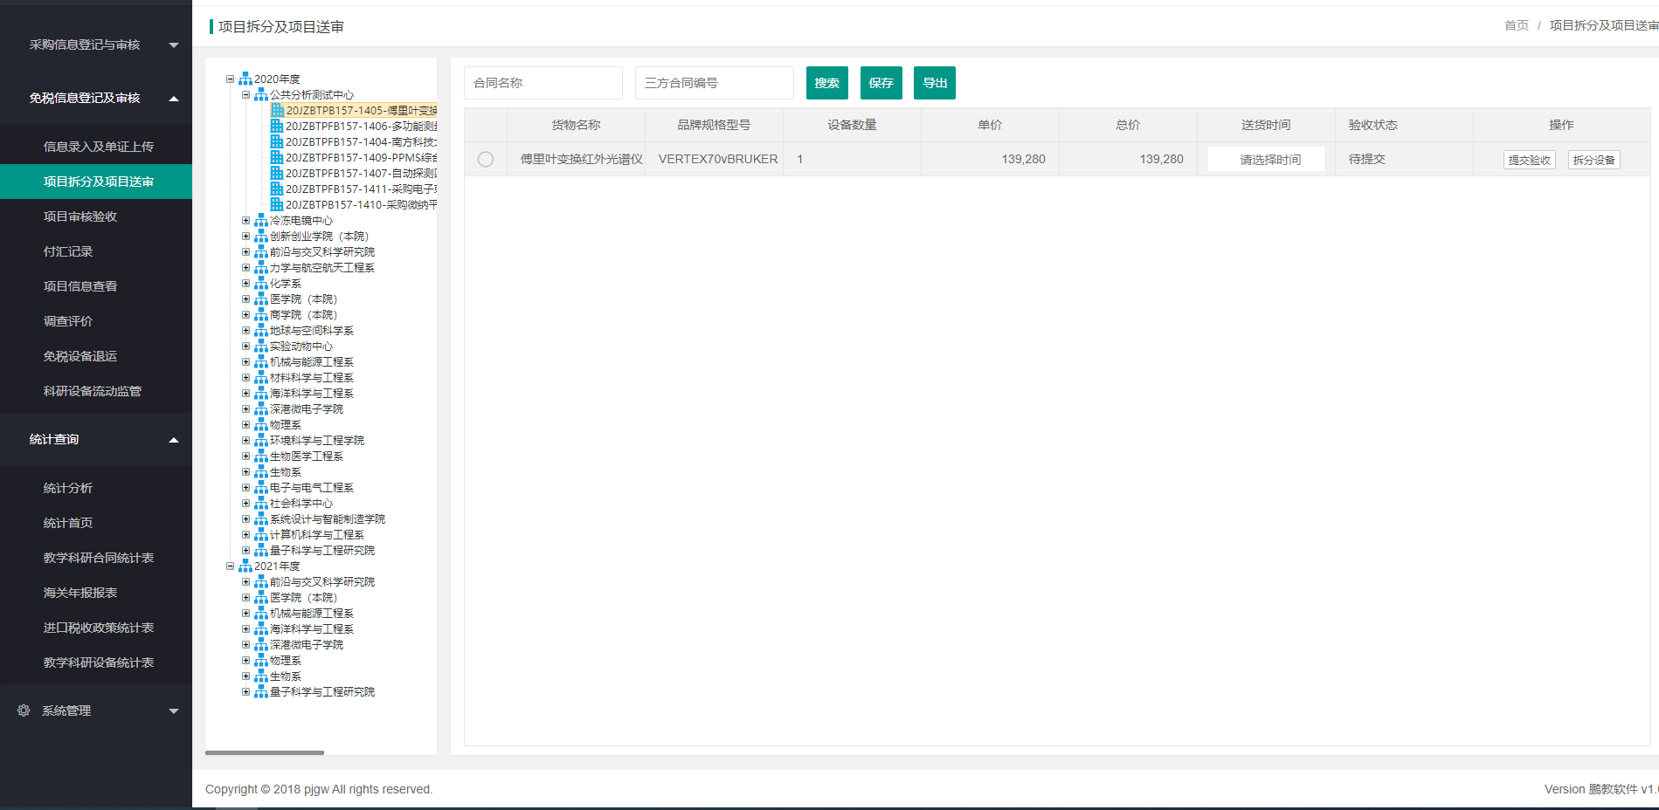
按钮：
- 保存：在表格中填写送货时间后点击“保存”按钮后保存填写的送货时间
- 导出：导出合同与设备信息
- 提交验收：在信息录入与单证上传界面中将外贸设备资料信息填写后点击“提交验收”按钮后将设备提交审核

付汇记录
点击付汇记录菜单后左侧显示审批已通过的合同，合同树根据年度和部门分组显示，右侧为填写的付汇记录信息。可以通过检索合同名称与三方合同编号来检索合同。
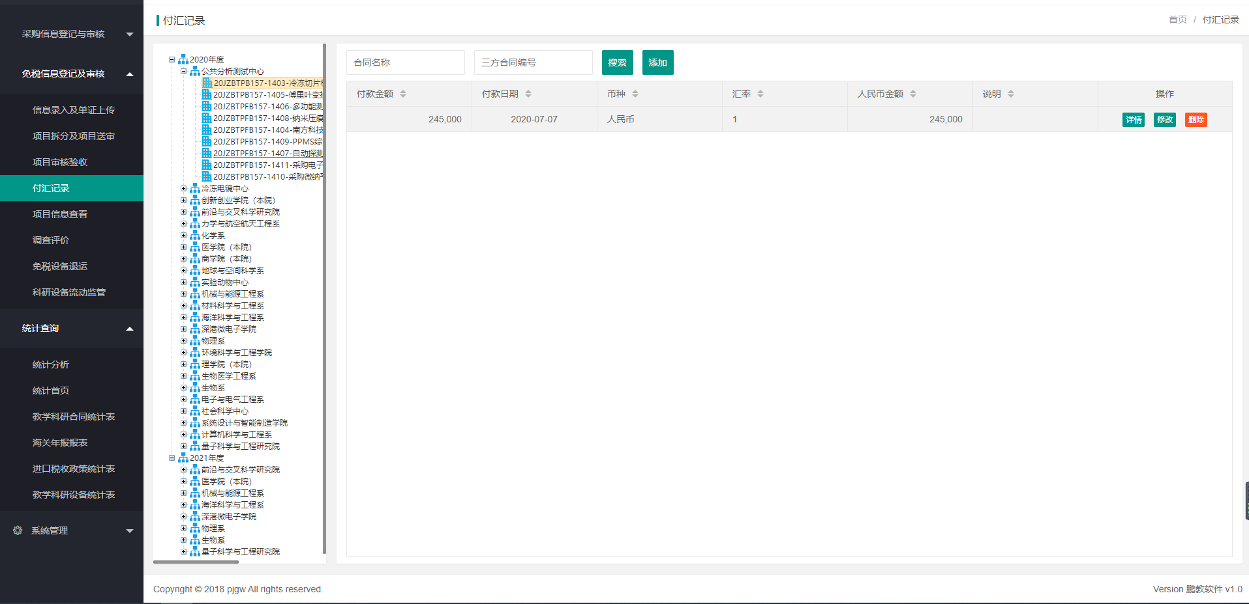
按钮：
- 添加：点击“添加”按钮后，弹出填写付汇记录窗口，填写付汇记录信息后保存即可
- 详情：查看付汇记录信息
- 修改：如付汇记录信息填写错误，点击“修改”按钮后在弹出的窗口中信息修改后保存即可
- 删除：对付汇记录进行删除

项目信息查看
点击项目信息查看菜单后左侧显示所有合同，合同树根据年度和部门分组显示，右侧为合同下的所有设备信息。可以通过检索合同名称、三方合同编号与合同状态来检索合同。
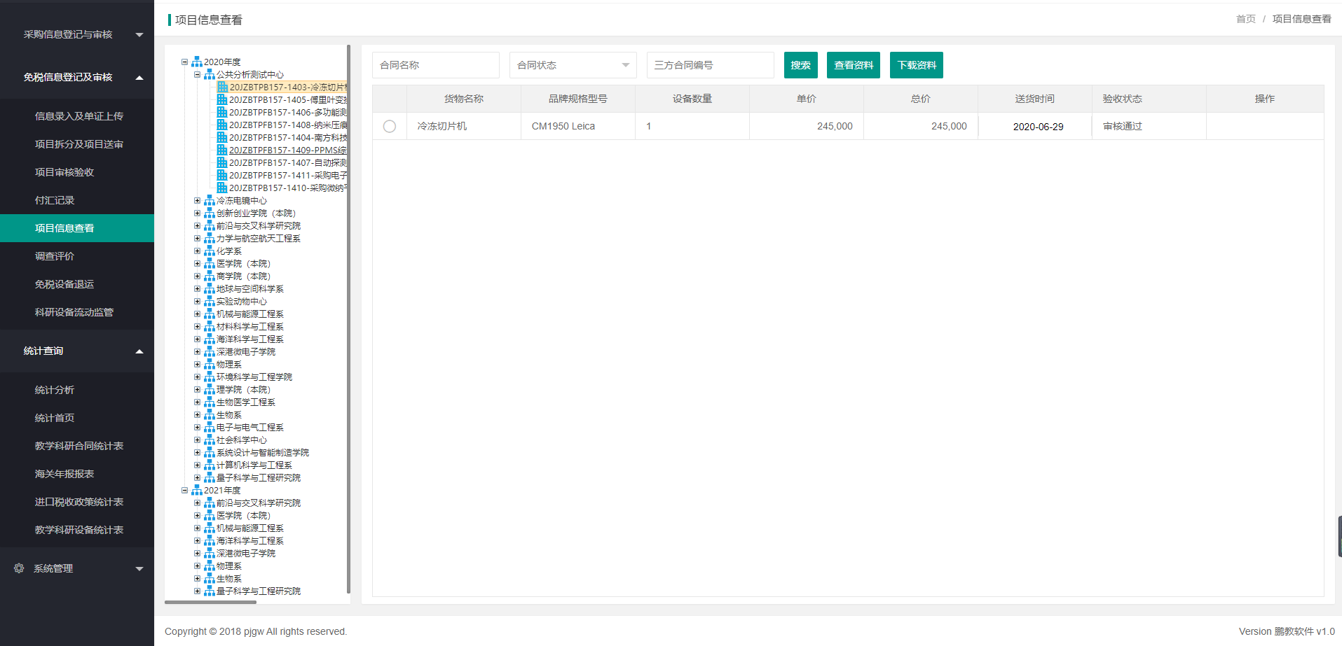
按钮：
- (1)查看资料：选中一行设备后点击“查看资料”按钮弹出资料展示窗口，窗口中展示设备关联的所有资料与代理商填写的设备信息
- 下载资料：选中合同树后将该合同树下的所有设备关联的资料下载并打包至本地下载目录

免税设备退运
点击免税设备退运菜单后左侧显示审批已通过的合同，合同树根据年度和部门分组显示右侧为设备信息，可以通过检索合同名称与三方合同编号来检索合同。在右侧设备表格中货物名称字体是蓝色的，点击需添加退运信息的设备后进入退运信息界面
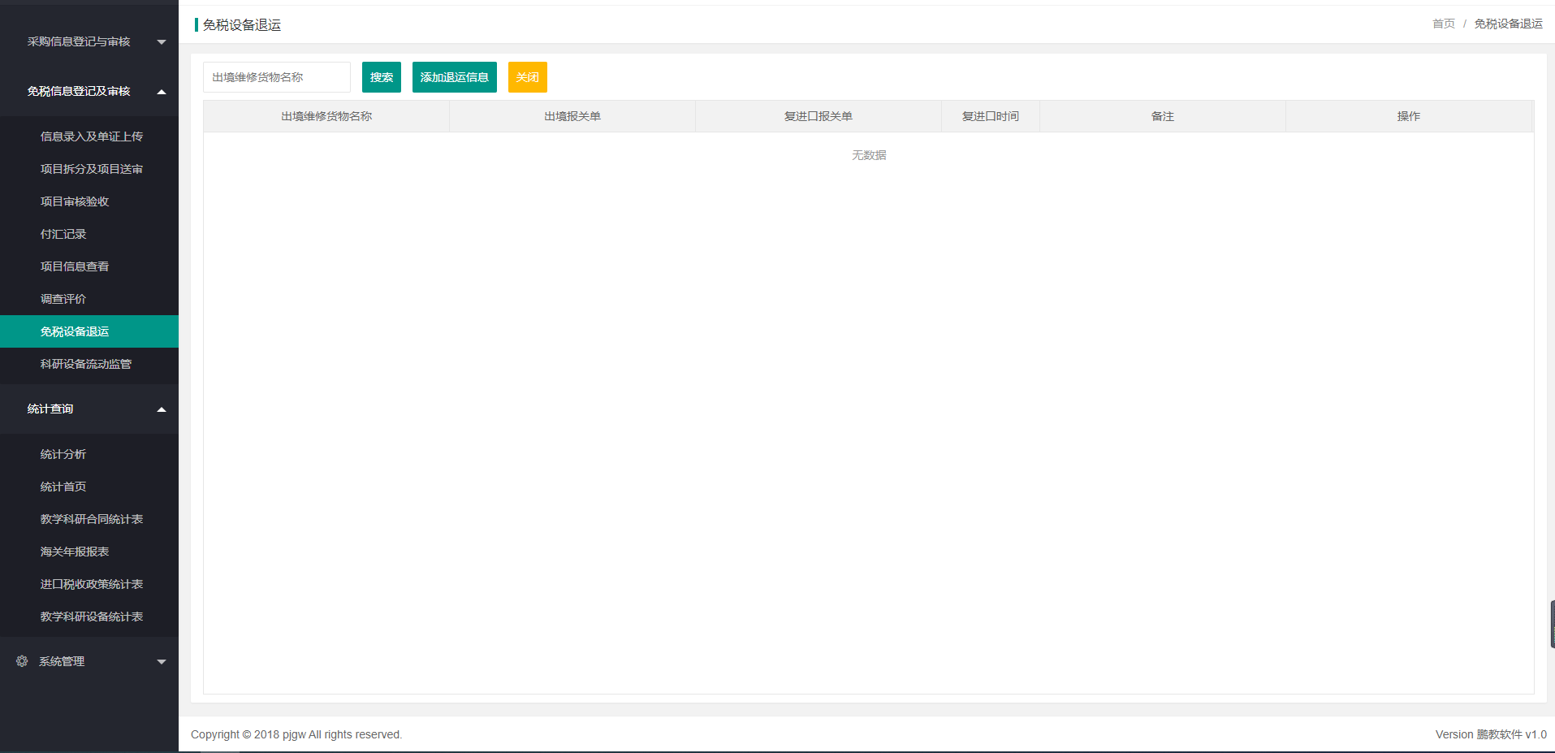

主界面按钮：
- 查看资料：选中一行设备后点击“查看资料”按钮弹出资料展示窗口，窗口中展示设备关联的所有资料与代理商填写的设备信息
- 导出：导出设备下的所有退运信息
退运界面按钮：
- 添加退运信息：点击“添加退运信息”按钮后，跳转添加免税设备退运界面根据内容填写后保存即可
- 修改：点击“修改”按钮后，跳转修改免税设备退运界面，如添加的退运信息填写错误修改后保存即可
- 删除：删除退运信息

科研设备流动监管
点击科研设备流动监管菜单后左侧显示审批已通过的合同，合同树根据年度和部门分组显示右侧为设备信息，可以通过检索合同名称与三方合同编号来检索合同。在右侧设备表格中货物名称字体是蓝色的，点击需添加科研设备流动监管的设备后进入科研设备流动监管界面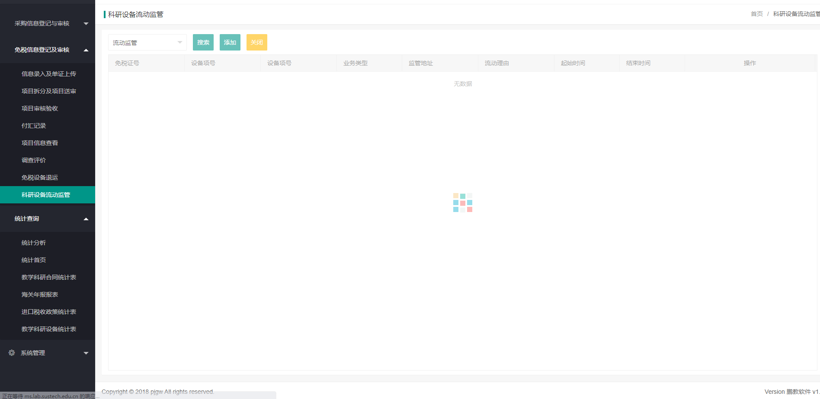

主界面按钮：
- 查看资料：选中一行设备后点击“查看资料”按钮弹出资料展示窗口，窗口中展示设备关联的所有资料与代理商填写的设备信息
- 导出：导出设备下的所有退运信息
退运界面按钮：
- 添加退运信息：点击“添加退运信息”按钮后，跳转添加免税设备退运界面根据内容填写后保存即可
- 修改：点击“修改”按钮后，跳转修改免税设备退运界面，如添加的退运信息填写错误修改后保存即可
- 删除：删除退运信息

